Vertader/Fals
Aquest tipus de pregunta permet a l'alumnat decidir si una determinada afirmació és vertadera o falsa. Igual que el tipus de pregunta del punt anterior, és una de les més utilitzades en els qüestionaris.
Per crear una pregunta d'aquest tipus haurem de seguir els següents passos:
- Emplenar els Ajustos Comuns.
- Seleccionar si la resposta correcta és Vertadera o Falsa.
- Afegir, si considerem convenient, una retroalimentació que es mostrarà a l'alumnat en funció de la resposta triada.
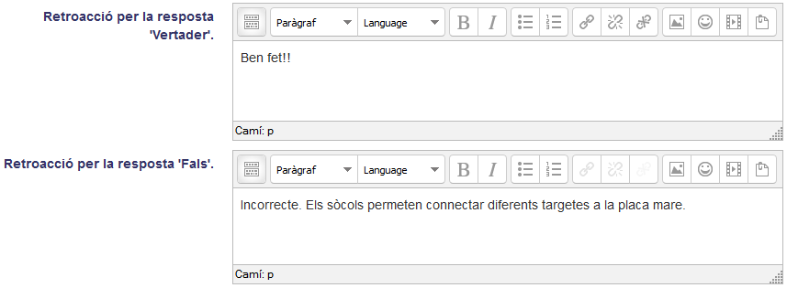
- Seleccionar, en cas que es vulga penalitzar per cada intent incorrecte, un valor des del desplegable, el qual estarà habilitat en cas que les preguntes estiguen configurades amb “Intents múltiples” o en “Mode adaptatiu”.

Com es mostra la pregunta?
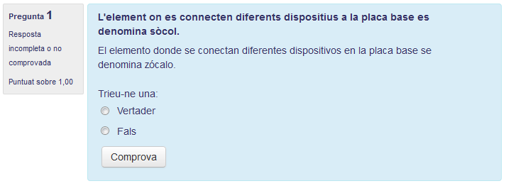

Com es mostra en respondre?
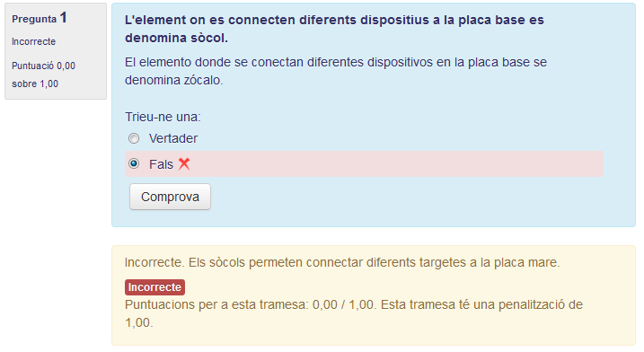

Cas pràctic
En aquest cas pràctic continuarem amb el banc de preguntes. Per a això, crearem, dins de l'anterior, un pregunta de vertader/fals amb les següents opcions:
- El nom serà Sòcols.
- L'enunciat serà L'element on es connecten els diferents dispositius en una placa es denomina sòcol.
- L'afirmació és vertadera.
- Les retroaccions seran:
  - Per a Vetader: Ben fet!!
  - Per a Fals: Incorrecte!! Els sòcols permeten connectar diferents targetes a la placa mare.

Retroalimentación
Els paràmetres de la pregunta seran:
- Nom: Socols.
- Enunciat de la pregunta: L'element on es connecten els diferents dispositius en una placa es denomina sòcol
- Resposta correcta: Vertader.
- Retroacció per a la resposta “Vertadera”: “Ben fet!!”
- Retroacció per a la resposta “Falsa”: Incorrecte!! Els sòcols permeten connectar diferents targetes en la placa mare.

Tornar a Qüestionaris i banc de preguntes · Aules — nivell mitjà

